Методическая разработка урока по окружающему миру
Класс 3
УМК «Перспективная начальная школа»
Тема урока: «Побываем в гостях»
Тип урока: урок открытия нового знания
Цель: познакомить учащихся с видовым разнообразием жилищ, возводимых разными народами
Задачи:
Образовательные:
-формировать знания о разнообразии, основном устройстве жилищ разных народов;
-формировать умение работать с учебным материалом, выделять главное, делать выводы по результатам, устанавливать причинно – следственные связи
Развивающие:
-развитие познавательных процессов, творческой активности, информационной компетентности и коммуникативных навыков;
-развитие умений классифицировать, анализировать, сравнивать, обобщать.
Воспитательные:
-воспитание умений учебного сотрудничества; коммуникативной культуры, умения работать в группе, чувства взаимопомощи, поддержки
Оборудование и наглядные пособия:
Политико – административная карта России, фотографии и иллюстрации различных жилищ, материалы интернет-сайтов, компьютерная презентация, материалы для групповой работы учащихся
Планируемые результаты урока:
Предметные:
познакомятся с понятиями: «юрта, яранга, чум, сакля, хата – мазанка и др.;
узнают о сложных взаимоотношениях и связях природных объектов;
расширят представления о видах, устройстве и свойствах различных жилищ.
Метапредметные:
Личностные УУД:
Формирование основ гражданской идентичности личности (чувство сопричастности к своей Родине, осознание «Я» как гражданина России, готового беречь и сохранять природные богатства нашей Родины);
Формирование ценностных ориентиров и смыслов учебной деятельности на основе:
развития познавательных интересов, учебных мотивов;
формирования границ собственного знания и «незнания».
Познавательные УУД:
Ученик научится:
осуществлять поиск необходимой информации для выполнения учебных заданий;
осознанно и произвольно строить речевые высказывания в устной форме.
Регулятивные универсальные учебные действия:
Ученик научится:
принимать и сохранять учебную задачу;
планировать своё действие в соответствии с поставленной задачей;
оценивать правильность выполнения действия.
Коммуникативные универсальные учебные действия:
Ученик научится:
формулировать собственное мнение и позицию;
допускать возможность существования у людей различных точек зрения, в том числе не совпадающих с его собственной;
учитывать разные мнения и стремиться к координации различных позиций в сотрудничестве; строить монологическое высказывание.
Ход урока
- Организационный момент

- Актуализация знаний
На доске слайд
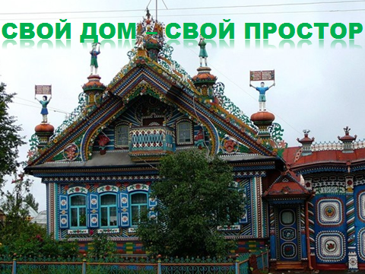
Учитель:
-Как-то Счастье зашло в один дом на опушке леса и увидело такую картину: горел камин, возле которого весело играли дети, хозяин дома сидел в большом кресле, а его жена что-то вязала, укутавшись в теплый шерстяной плед. Счастью так понравилась эта идиллия, что оно обратилось к мужчине:
— Я хочу выполнить любое твое желание.
Мужчина, немного подумав, ответил:
— Благодарю тебя, но мне ничего не нужно.
Тогда Счастье обратилось к женщине:
— А ты бы что пожелала?
Она посмотрела на мужа, самого любимого и дорогого ей человека, на детей, которые беззаботно резвились у ног, на уют и покой, царящий в доме, и произнесла:
— Спасибо, Счастье, но у меня уже все есть.
А у детей Счастье ничего не спросило — и так все было понятно. Но возле самых дверей Счастье опять обернулось, окинув взглядом дом, полный тепла, любви, гармонии и спросило:
— А можно я останусь у вас навсегда?
- Ребята, как вы представляете, что такое счастье в семье? (ответы детей)
- Многие семьи живут в любви и уважении друг к другу. Для того чтобы семья была счастливой, важно соблюдать правила совместной жизни. Назовите эти правила. (ответы детей)
- Эти правила пришли в жизнь и быт людей издавна. В каждой семье самым уважаемым был глава семьи – отец. В каждом доме было и самое уважаемое и почетное место. Как оно называлось? (красный угол)
- Опишите его. (слайд)

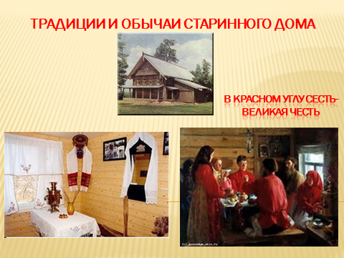

- Как распределялись места в красном углу среди членов семьи? (ответы детей)
- В своем дому всем простор, даже если дом невелик. (слайд) Как вы понимаете эту пословицу? (ответы детей)
- Рассмотрите этот дом (слайд).
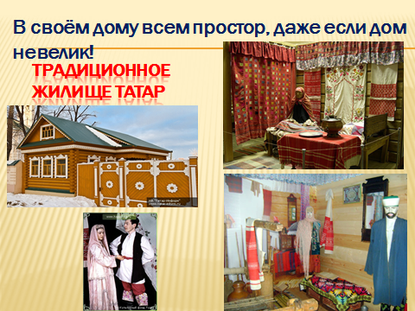

- Как вы считаете, какому народу он принадлежит? (слайд)
- Что общего между ним и предыдущим домом? (работа со слайдами)
- А в чем различие?
- А почему хозяева так украшали свой дом? (слайд)

- Подумайте, каким словом еще можно назвать дом? (слайд)

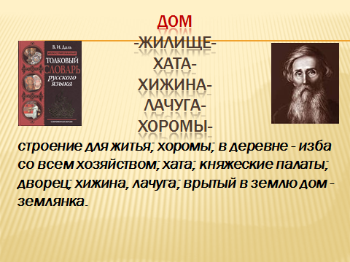

Работа со словарем
- В словаре В.И.Даля можно найти следующее значение этого слова (слайд)
- Ребята, рассмотрите этот слайд. (слайд)

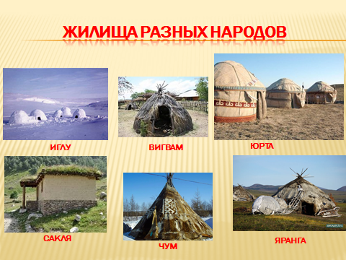

- Как вы считаете, что здесь изображено?
- А кому могут принадлежать эти жилища?
- Постановка учебной задачи
- Хотите узнать, кто их строит и почему они так выглядят?
- Давайте совершим путешествие по нашей стране. (работа с политико – дминистративной картой России)
- Как она называется?
- Наша страна очень большая. Она протянулась с запада на восток почти на 10000 км, а с севере на юг – на 4000 км. В ней проживает 180 разных народов и национальностей.
- Какие национальности вам известны?
- Прочитайте эти слова. (учащиеся читают слова, записанные на доске «ненцы, буряты, калмыки, ханты, манси, коряки, чукчи»)
- Что они обозначают?
- Это названия народов, которые живут в нашей стране. Живут они в разных областях. (работа по карте)
- Как вы считаете, все эти народы живут в одинаковых природных условиях?
- Давайте познакомимся с некоторыми из них. (работа по слайдам)

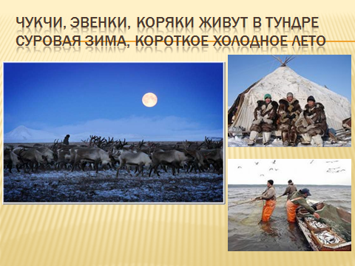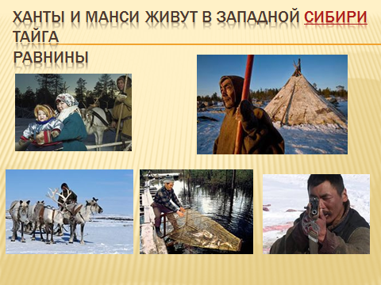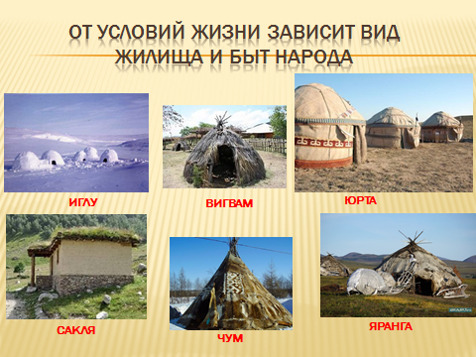

- Теперь вы сможете сделать вывод, от чего зависит, какое жилище строит человек?
- В зависимости от природных условий меняется образ жизни и род деятельности любого народа.
- Ваша задача сегодня самим подготовить и рассказать, какие же дома можно встретить у разных народов в нашей стране и в других странах.
- А сейчас немного отдохнем.
- Физминутка

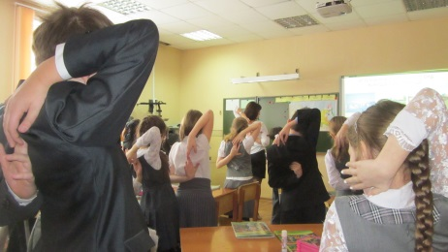

- Групповая работа учащихся
- Сейчас я вам предлагаю поиграть. Вы разделились на группы. Каждая группа будет представлять свой народ и жилище, в котором проживает ваш народ. Но сначала по правилам игры надо выбрать старейшину, который и поведает нам о своем народе.
- Кто такой старейшина?
- В каждой группе свой старейшина, а у него должен быть свой помощник. (учащиеся выбирают старейшину, он повязывает на голову ленточку красного цвета)
- Закончили обсуждения. У меня в руках конверты с заданием. В них вы найдете план рассказа и ответы к пунктам плана. За 5 минут вы должны выбрать правильные ответы, подготовить рассказ о своем народе. Затем каждая команда проводит защиту своей работы. Старейшины, подойдите ко мне и получите конверт с заданием. Без моего сигнала конверт не вскрывать. (учащиеся получают задание)
Дети работают в группах.
- Закончили подготовку.

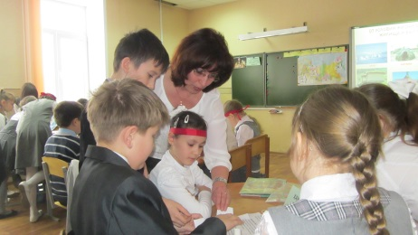
- Защита коллективной работы
- Старейшин со своими помощниками я попрошу выйти и защитить свою работу. (выступления детей)
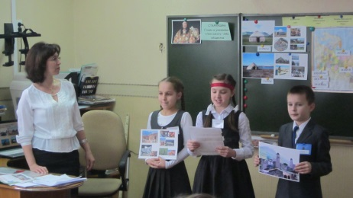

- Итог урока. Рефлексия
- Ребята, наше занятие подходит к концу. Вы были внимательны и эрудированы.
Скажите, одинаковы ли дома людей?
- Какими бы разными они ни были, их всех объединяет одно – в каждом доме свой порядок, свои правила, которые соблюдают все члены семьи, чтобы всем было уютно в их доме.
Синквейн.
- Скажите, над какой темой мы сегодня работали? (дом)
- А каким должен быть дом? (хороший, добрый)
- Что можно делать в доме? (работать, отдыхать, веселиться)
- Составьте предложение о доме из 4 слов (Я люблю свой дом)
- Каким еще словом можно назвать дом? (жилище)
- На столах у вас лежат листочки. Если вам сегодня на уроке было все понятно, интересно, вы узнали много нового для себя, нарисуйте на них веселый смайлик, если возникло много вопросов и остались сомнения, то смайлик с вопросом.

- Домашнее задание
- Домашнее задание – написать письмо о том, что вы узнали о жилище разных народов, какие они бывают, какому народу принадлежат. Оформить красиво.

